Экскурсионный групповой тур:
«Изумруды Шри-Ланки» - 4 дня
Стоимость тура указана при двухместном размещении (за двоих в двухместном номере и соответственно категории отеля). Одноместное размещение рассчитывается по запросу.
Размещение в отелях 3* - 970 $
Размещение в отелях 4* - 990 $
Размещение в отелях 5* - 1050 $
*Оплата производиться в рублях по текущему курсу поставщика на момент совершения платежа.

Экскурсионный тур включает 10 экскурсий и посещение ключевых достопримечательностей Шри-Ланки. Вы увидите столицу – Коломбо, посетите питомник слонов в Пиннавела, поднимитесь на скалу в Сигирия, совершите экскурсию в Полоннаруву - древнюю столицу Шри-Ланки, посетите Сад Специй, а в Канди Храм Зуба Будды. Побываете в Королевском Ботаническом Саду в Перадении…
Подробнее объекты посещения см. ниже в программу тура
Это увлекательное путешествие познакомит вас традициями Шри - Ланки и природными красотами.
Приготовьтесь удивляться и фотографировать – в этом путешествии вам точно не захочется выключать камеру.

Просьба ознакомиться с программой. Обращаем внимание, данный тур может быть проведен как индивидуально, так и с группой. Даты групповых туров, просьба уточнять у менеджеров.
В стоимость тура включено:
- Размещение в отелях на базе HB (завтрак+ ужин), ужин в день заезда, завтрак в день выезда
- Трансфер* на кондиционированном авто с русскоговорящим гидом
- Входные билеты на посещение мест, указанных в программе
- Государственный налог
Дополнительно оплачивается:
- Обед
- Чаевые
- Разрешение на фото и видео съемку
- Личные расходы
- Размещение в пляжном отеле экскурсионного тура и после окончания экскурсионного тура
- Виза (можно оформить через туроператора 10$)
- Питание, не указанное в таблице экскурсионного тура
- Страховка от невыезда (по желанию, оплачивается дополнительно)
- Авиаперелет из РФ (GDS, по желанию. Тариф рассчитывается на момент бронирования)
*Трансфер включен только до района Коломбо*

Программа тура «Изумруды Шри-Ланки» - 4 дня
День 1. АЭРОПОРТ/КОЛОМБО
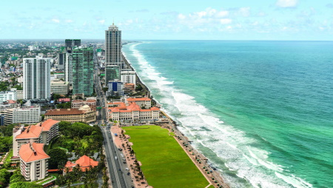
- Прибытие в Международный Аэропорт Коломбо.
- Теплая встреча и традиционное приветствие в лобби Аэропорта с представителем компании и русскоязычным гидом.
- Переезд в Коломбо. Обзорная экскурсия по городу и шоппинг.
Коломбо — столица Шри-Ланки, город с населением 1,5 млн. человек, является политическим и коммерческим центром страны. С одной стороны, Коломбо - это наследие португальцев, голландцев и англичан, которое дает о себе знать в храмах и монументах, именах и религиях, одежде, еде и поверхностном знании их языков. С другой стороны, это современные здания шумных коммерческих и торговых районов, и 5-ти звездные отели с ночными клубами и развлечениями. Именно это удивительное смешение культур и религий, времен и народов оставили свой отпечаток на неповторимом облике города, где старинные особняки колониального стиля соседствуют как с небоскребами, так и с древними восточными храмами.
- Ужин и ночь в Коломбо.
День 2. КОЛОМБО/ СИГИРИЯ
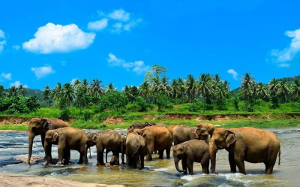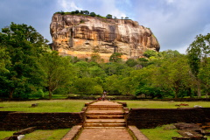
- После завтрака, поездка в Сигирию
- по пути посещение слоновьего питомника в Пиннавеле
- Подъем на скалу Сигирия (V вв. н.э)
Посещение слоновьего питомника в Пиннавеле, основанного в 1975 году. На момент основания питомника, здесь находилось всего лишь 7 слонят. Сегодня здесь насчитывается около 80 слонов. Первоначально, идея создания питомника в большей степени склонялась к туризму, но вскоре питомник стал лучшим образовательным центром и центром по охране слонов. С помощью местных и зарубежных специалистов, питомник в Пиннавеле является частью научной программы по разведению слонов в неволе. В 1984 году здесь родился первый слонёнок. История успеха питомника Пиннавела привлекла внимание ученых со всего мира. Огромное число книг и научных статей о Пиннавеле были опубликованы на многих языках мира.
Подъем на скалу Сигирия (V вв. н.э) "Крепость в небесах». Живописная гора, также известная как «Львиная скала», является одной из главных достопримечательностей страны. На высоте около 200 м король Кассапа в V веке возвел дворец, вход в который «охранял» огромный каменный лев. Из древних описаний - фронтон дворца, выстроенного из мрамора и окруженного садами и водоемами, был выложен драгоценными камнями. Хорошо сохранился гигантский королевский трон. Из древних описаний также упоминаются галерея с фресками и «зеркальная стена», отполированную с помощью минерала. Фрески, изображающие «небесных дев» сохранили свои яркие цвета. К сожалению, из 500 фресок сохранились только 18. Памятник находится под охраной ЮНЕСКО.
- Ужин и ночь в отеле Сигирия.
День 3. ДАМБУЛЛА/ КАНДИ
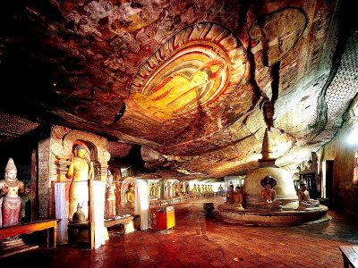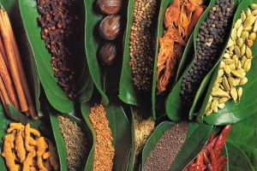
- После завтрака переезд в Канди
- посещение древнего пещерного буддийского храма в Дамбулле
- Посещение Сада специй и фабрики по производству Батика
- посещение Храма Священного Зуба Будды
- вечером представление с национальными танцами
По дороге посещение древнего пещерного буддийского храма в Дамбулле. Посещение Сада специй и фабрики по производству Батика. Во второй половине дня посещение Храма Священного Зуба Будды. Вечером представление с национальными танцами.
Пещерный Храм Дамбулла был основан по приказу короля Валагамбаху в I вв. до н.э. и является объектом мирового наследия ЮНЕСКО. Это самый известный горный храм Шри Ланки. Храм, состоит из пяти пещер и известен самым большим собранием статуй Будды (некоторым из них свыше 2000 лет). Цветные фрески украшают потолок и стены храма, здесь отображены главные моменты жизни Будды: его рождение, отречение от царской жизни, прозрение, семь недель после озарения, чтение первой проповеди, уход в блаженство Нирваны...
Посещение Сада Специй в Матале, где Вы сможете увидеть различные виды специй, растущих на Шри Ланке. Здесь Вы сможете наблюдать за ростом специй, и узнаете много интересной информации о процессе обработки и дальнейшего изготовления аюрведической продукции.
Канди — это последняя столица Ланкийских Королей и так же является объектом мирового наследия ЮНЕСКО.
Расположенный в горном массиве на высоте 488 м над уровнем моря, город очень живописен. Название «Канди» — это блеск и великолепие. Множество легенд, традиций и фольклора до сих пор бережно хранятся жителями города. Канди и по сей день является культурной столицей страны. В центре города, около озера, находится храм Далада Малигава, где хранится главная реликвия страны — Священный Зуб Будды. Раз в году, во время красочного фестиваля-шествия Эсала Перахера, который проходит в конце июля — начале августа, святыня, покоящаяся на спине главного слона храма, выносится на всеобщее обозрение. В шествии, проходящем по улицам города, участвуют десятки слонов, покрытых яркими попонами с колокольчиками и иллюминацией, сотни танцоров, акробатов.
Посещение Храма Зуба Будды.
- Ужин и ночь в отеле Канди.
День 4. ПЕРАДЕНИЯ/ КОЛОМБО
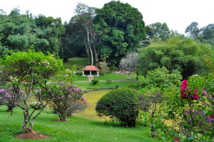
- После завтрака экскурсия по городу и переезд в Перадения,
- посещение Королевского Ботанического Сада.
Основанный в 1374 г как сад для отдыха королей, правивших в Гампола и Канди. Здесь на 147 акрах сказочного мира собраны более 500 разновидностей редких местных и привезенных из различных стран- деревьев, растений и цветов, в том числе редкие виды пальм, целебные и пряные травы, более 300 видов орхидей и 175 видов пальм. Сад известен своей аллеей мемориальных деревьев, посаженных выдающимися личностями разных эпох. Среди прочих есть деревья, высаженные Николаем II и Юрием Гагариным.
- Трансфер в аэропорт/ или переезд в отель на побережье

